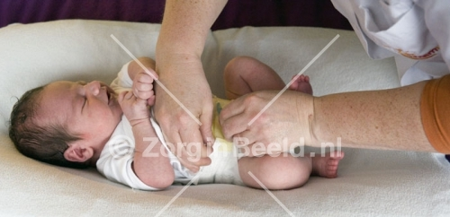[http://www.zorginbeeld.nl/wp-content/gallery/zorginbeeld/Kraamzorg%2059-09.jpg](http://www.zorginbeeld.nl/wp-content/gallery/zorginbeeld/Kraamzorg%2059-09.jpg)

**Kraamzorg monitor 360o**

**NZi heeft samen met het werkveld een vernieuwend instrument ontwikkelt gericht op het continu kunnen monitoren van de kwaliteit van de kraamzorg. De belangrijkste kenmerken van deze monitor zijn:**

* **Perspectief vanuit de klant**
* **Continue monitoring**
* **Directe feedback naar de organisatie en de klant**
* **Overzicht resultaten op niveau medewerker, team en organisatie.**
* **Focus op verbeteren kwaliteit van de zorg**
* **Rapportages van elke gewenste periode**
* **Gebruiksvriendelijk en kostenefficiënt**